COMUNICATO STAMPA | NEW CLIENT 2025: ENGEL AYURPURA | NOVA LEVANTE, VAL D’EGA (BOLZANO) ALTO ADIGE

ENGEL AYURPURA
Il primo hotel nel cuore dell'Alto Adige che pratica
l'antica saggezza della “scienza della vita” in purezza.
Ayurveda autentica per il Benessere Olistico,
sorprendentemente efficace per affrontare i mali moderni,
attraverso cure Panchakarma di purificazione e ringiovanimento profondo.

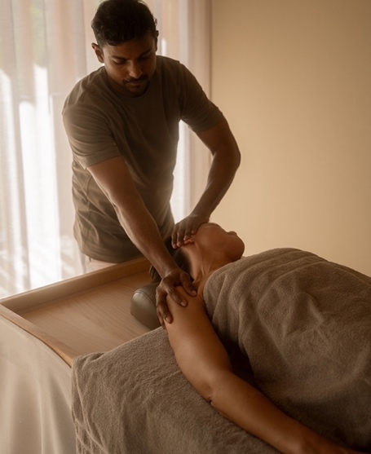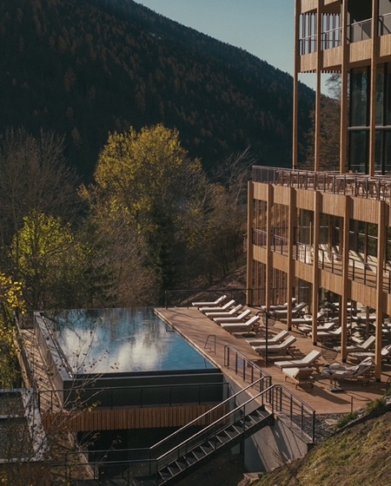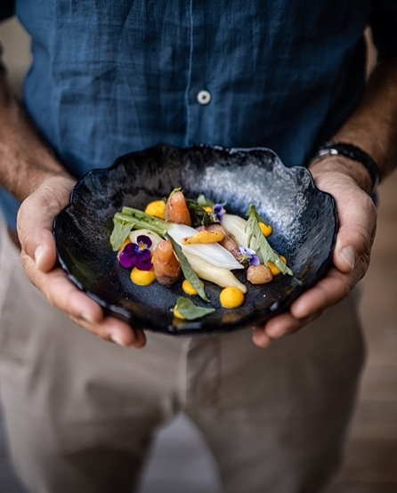

A Nova Levante (Val d’Ega), nel cuore delle Dolomiti dell’Alto Adige, c’è un Boutique-Hotel con sole 17 stanze che pensa e agisce in modo olistico, dove provare il più antico benessere del mondo, sempre più in auge e che sfata un grande mito: l’ayurveda non è una religione, come molti pensano. Non c’è bisogno di pregare né di essere induisti. Qui, tra routine di purificazione e rigenerazione assoluta, la tranquillità regna sovrana.

Con anni di esperienza nelle cure Panchakarma (traducibile in “cinque procedimenti”, tecniche di purificazione e di eliminazione delle tossine), propone percorsi individuali e personalizzati sia sul fronte dei trattamenti che dell’alimentazione. Per un autentico soggiorno terapeutico, il team medico guidato dal Dr. Mahajan Parth è composto da specialisti rinomati dell’ayurveda, attivi nel trattamento dei quadri clinici occidentali: questa l’essenza profonda di Engel Ayurpura.

Rigenerarsi dal punto di vista fisico e mentale, ritrovando l’armonia e il proprio centro: è questo il senso di un soggiorno all’Engel Ayurpura, che si pone come scopo quello di offrire ai suoi ospiti una prospettiva di benessere lontana dai classici cliché. Circondato dai boschi, dai prati e dalle montagne della dolce Val d’Ega, che si “riversano” anche all’interno grazie alla presenza di scenografiche vetrate, Engel Ayurpura è un rifugio esclusivo composto da 17 camere dalle dimensioni davvero notevoli, alte 5 metri e dotate di balconi con vista sulla natura, caratterizzate da forme fluide e contemporanee e dal design curato, che predilige colori armoniosi e l’utilizzo di materiali del luogo: lini pregiati, pavimenti in legno naturale e la luce unica che si riflette dalle montagne dolomitiche. Tutte le stanze sono avvolte da un’atmosfera che sa di terre lontane, con Spa panoramica, infinity pool d’acqua salina riscaldata a 34°e sauna panoramica.

Engel Ayurpura è il primo boutique hotel ayurveda dell’Alto Adige: questo significa che rigenerazione mentale, disintossicazione, depurazione rappresentano alcuni tra gli obiettivi primari che la struttura si impegna a far raggiungere ai propri ospiti, sfruttando in modo funzionale e mirato i principi della tradizionale arte curativa indiana ma anche il potente potere calmante della montagna.

“Negli ultimi anni ho investito molto tempo e dedicato tanta passione a quest’arte curativa dell’Estremo Oriente. Nel farlo ho imparato molto. Capire che l’Ayurveda può essere d’aiuto solo nel momento in cui non viene percepita come un’imposizione, è stato per me di fondamentale importanza. E ho scelto di applicare questo approccio anche nel mio hotel” spiega Carmen Kohler, proprietaria dell’Engel Ayurpura. “Ogni ospite è libero di decidere se vuole o meno essere coinvolto dalla filosofia ayurvedica. Ad ogni modo un soggiorno in un albergo è sicuramente una buona occasione per avvicinarsi all’Ayurveda. Non vogliamo diventare un medical hotel, cosa che a mio avviso sarebbe un passo falso” aggiunge. “L’Ayurveda non consiste nella rinuncia. La salute è un argomento complesso. La consapevolezza e l’attenzione svolgono un ruolo essenziale, ma anche il piacere è fondamentale per poter condurre uno stile di vita sano. Vita monacale e dolce vita: questo potrebbe essere uno slogan dell’Ayurveda” puntualizza la proprietaria dell’hotel.

L’Ayurveda è una scienza per il benessere fisico antichissima, che ha i suoi fondamenti nelle scritture sacre dell’Induismo e opera attraverso una concezione olistica dell’uomo. È un’esperienza profonda, che mette in relazione le persone con il proprio io. Poiché ogni persona ha la propria storia e ogni corpo reagisce in modo differente, le esigenze individuali di ogni ospite all’Engel Ayurpura rappresentano una priorità, sia dal punto di vista dei trattamenti che dell’alimentazione: per questo le cure, i piani nutrizionali e i programmi di esercizio fisico vengono totalmente personalizzati dal team ayurvedico dell’Engel Ayurpura, guidato dal Dr. Mahajan Parth e dai suoi terapisti ayurvedici, accompagnando ciascun ospite in un vero e proprio viaggio verso sé stesso. Qui il concetto di Panchakarma, complesso processo di purificazione e cuore dell’Ayurveda, è un principio ispirante: nessuna cura disintossicante riesce ad essere più profonda ed efficace per sentirsi mentalmente e fisicamente più leggeri, energici ed efficienti. Attraverso un’alimentazione adeguata, stile di vita idoneo e cure depurative, infatti, grazie ai principi ayurvedici il corpo può essere liberato dalle tossine e dai residui metabolici.

Il timore del digiuno ascetico si risolve in favore di un’alimentazione curata e molto variegata con l’Ayurveda a fare da grande protagonista. Questa disciplina ha una visione molto particolare della nutrizione: si basa sul fatto che non esiste uno stile alimentare adatto a tutti, ma deve essere determinato a seconda della specifica costituzione dell’organismo. All’Engel Ayurpura questo concetto viene preso alla lettera, con la proposta di una cucina regionale sana, buona, equilibrata e sostenibile, creata con i migliori ingredienti della regione, dalle erbe aromatiche alle verdure, selezionati e trattati con cura dalla brigata di cucina. Quest’ultima lavora a stretto contatto con il team medico dell’hotel, per creare appunto una dieta mirata e calibrata sulle esigenze di ogni ospite, che riceve un menu individuale per il bilanciamento dei “Dosha”, i principi metabolici che danno vita alla struttura psicosomatica dell’essere umano. In questo contesto, le spezie ayurvediche originali attivano il fuoco digestivo “Agni” e stimolano il metabolismo.
In generale, l’Ayurveda agisce per cercare di armonizzare i nostri tre fuochi vitali (“Dosha”), ovvero Vati, Pitta e Kapha: quando questi tre elementi sono in equilibrio si determina il reale benessere della persona. Per arrivarci, anche il relax gioca un ruolo fondamentale. La Ayurveda Spa dell’Engel Ayurpura, con vista spettacolare sulle Dolomiti, offre diversi spazi studiati ad hoc per permettere un rilassamento completo e profondo, complice anche la bellezza della natura che si riversa nell’ambiente grazie alle splendide vetrate a tutta altezza. Meravigliosa la piscina a sfioro esterna di acqua salata riscaldata a 34 gradi e la sauna panoramica. Il team medico ayurvedico della struttura si occupa di elaborare piani di cura e trattamenti individuali su misura per ciascun ospite.

L’Engel Ayurpura dispone di diversi pacchetti, come l’Avvicinamento all’Ayurveda, di 2 notti con pensione completa ayurvedica, yoga e meditazione secondo il programma settimanale della struttura, utilizzo della Spa e della piscina, comprensivo di 3 trattamenti: Abhyanga (massaggio ayurvedico con olio total body), Pinda Sweda (massaggio con sacchettini di erbe), Udvartana (massaggio con polvere di erbe), a partire da 680 euro a persona più la tariffa della camera.
Il pacchetto Panchakarma classico, invece, prevede 7 notti con pensione completa ayurvedica, yoga e meditazione secondo il programma settimanale della struttura, utilizzo della Spa e della piscina, consultazione e diagnosi del polso, Snehana (assunzione di ghee per rilasciare le scorie), Virechana (giorno di pulizia) e 12 trattamenti in base all’anamnesi come per esempio 4 Abhyanga (massaggio ayurvedico con olio total body), 2 Pinda Sweda (massaggio con i sacchettini di erbe), 1 Udvartana (massaggio con polvere di erbe), 1 Shirodhara (versamento di olio sulla fronte), 2 Padabhyangam (massaggio dei piedi), 1 Marmabhyangam (massaggio dei punti energetici). Il tutto a partire da 2.090 euro a persona più la tariffa della camera.

TARIFFE: 1 notte in Suite Classic a partire da 215 euro a persona a notte con pensione completa ayurvedica, yoga e meditazione secondo il programma settimanale della struttura, utilizzo della Spa e della piscina.

COME RAGGIUNGERE LA STRUTTURA: l’Engel Ayurpura si trova a Nova Levante (BZ). In auto, dall’autostrada A22 (Autostrada del Brennero), si prende l'uscita Bolzano Nord e si seguono le indicazioni per Val d'Ega/Nova Levante (Eggental/Welschnofen) sulla SS241. Dopo circa 20 km si arriva a Nova Levante.

ENGEL AYURPURA
Famiglia Kohler
Via San Valentino 5
36065 Nova Levante (BZ)
ayurpura@hotel-engel.com
www.ayurpura.hotel-engel.com

IMMAGINI IN ALTA RISOLUZIONE


Per la stampa
Raffaelli Consulting - Public Relations
Bolzano | Sirmione | Milano
www.raffaelli-consulting.com

Egon Raffaelli | Tel.: +39 338 43 07 886 | egon@raffaelli-consulting.com
Simona Recanatini | Tel.: + 339 23 69 745 | simona@raffaelli-consulting.com

